Laborator 5 si 6

1. Clasa Student are ca si atribute: nume, adresa, nrTelefon, email, IDstudent, mediaNotelor care sunt private. Operatia asociata este: esteEligibilInscriere(). Getter-ul atribuit este getSeminariiAlese() care sunt publice.

Clasa Inscriere are ca atribut notePrimite care este privat. Getter-ele associate sunt getMediaLaZi() si getNotaFinala() care sunt publice .

Clasa Seminar are ca si atribute: nume, IDseminar si taxe care sunt private . Operatiile associate sunt addStudent() si dropStudent() care sunt publice.

Clasa Profesor are ca si atribute: nume, adresa, nrTelefon, email si salar care sunt private.

Intre clasele Student-Inscriere si Seminar-Student relatia este de asociere unidirectionala, iar intre Seminar si Profesor este relatie de asociere bidirectionala.

Un Student se poate inscriere la mai multe Inscrieri.

Un Seminar poate fi predat de 0 sau mai multi Profesori.

La un Seminar pot participa 0 sau mai multi Studenti.

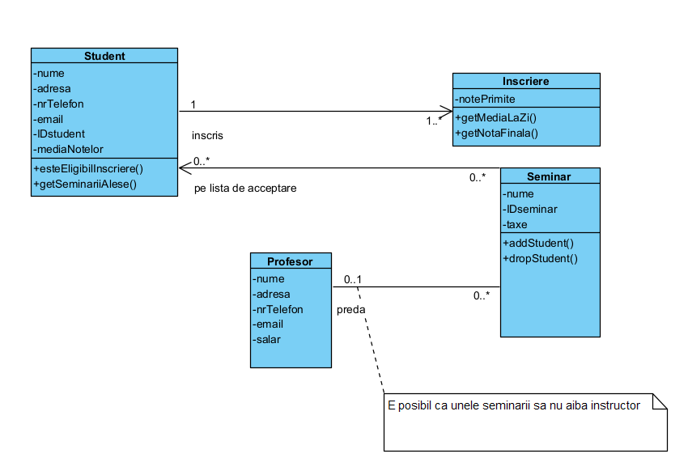

2.

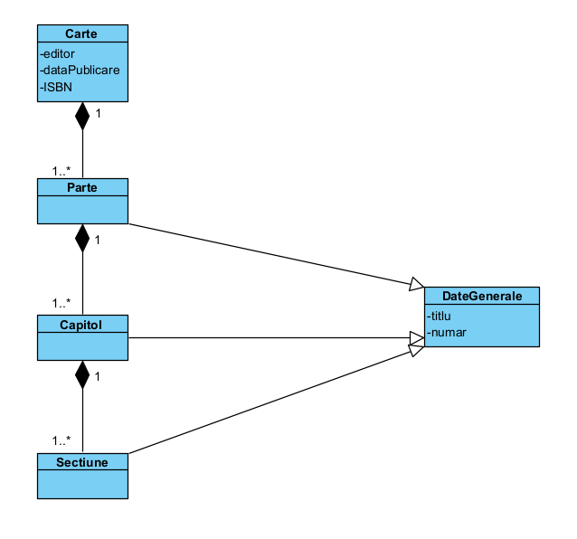

3.

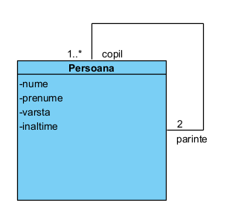

4.

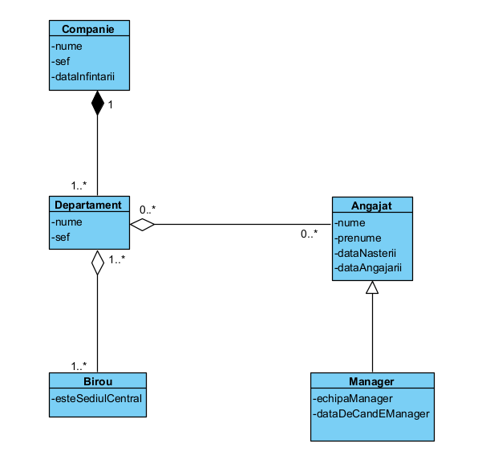

5.

